**Experimento 3**

Propriedades ácido-base das proteínas e seus efeitos sobre a solubilidade das mesmas: Aplicação na purificação de proteínas.

**Objetivo**

Verificar o efeito da adição de polietilenoglicol (PEG) sobre a solubilidade da albumina modulada pelo pH do meio (abaixo, igual e acima de seu pI), em condições de baixa e alta força iônica, sendo que usaremos KOH para ajustar o pH da solução da proteína.

**Pré-Relatório**

1. Separar três béqueres, dois de 10 mL e um de 25 mL. Em um dos béqueres de 10 mL, escrever (identificar como) “com PEG”; no segundo, identificar como “pH 3” e, no béquer de 25 mL, escrever “sem PEG”.
   1. Simultaneamente, preparar 6 tubos de ensaios, lavando-os e secando-os para evitar qualquer tipo de resíduo que possa contaminar o experimento, em seguida deixar os mesmos prontos para uso, enumerados de 1 a 6;
2. Adicionar 11 mL da solução tampão preparada com ácido acético (0,2 M) no béquer “sem PEG”; Medir e anotar o valor do pH.
   1. No mesmo becker, adicionar 2 mL de BSA (270 mg/mL) e agitar com o bastão de vidro, de forma suave para evitar a formação de espuma (micelas); Medir e, em seguida, anotar o valor do pH.
3. Em seguida, retirar 6,0 mL dessa solução (tampão + BSA) e colocar no Becker identificado como “com PEG”. Mantenha o restante na solução no Becker “sem PEG”;

Para agilizar o experimento, o grupo será dividido em dois, onde um grupo cuidará da parte 1 (Béquer “com PEG” e tubos de ensaio de 1, 2 e 3) e outro da parte 2 (Béquer “sem PEG”, tubos de ensaio 4, 5 e 6):

**Parte 1 - Béquer “com PEG”:**

1. Adicione 2,0 mL de solução aquosa de PEG (4000, 40%) no Becker identificado como “com PEG” onde foi colocado os 6 mL da solução (tampão + BSA) e agite suavemente, tentando evitar a formação de espumas;
2. Verificar o valor do pH com o auxílio de um pHmetro e anotar o valor encontrado;
3. Retirar 2 mL dessa solução, coloque-a no Becker identificado como “pH 3”.
4. Acrescentar ao “pH 3” aproximadamente 5μL de solução de HCl (1M) para ajustar o pH (deixando-o em torno de 3). Transferir essa solução do “pH 3’ para o **tubo de ensaio 1**. Anotar na tabela.
   1. Lavar cuidadosamente esse Becker, se possível, com o uso de luvas
   2. A partir deste momento, o grupo 2 pode começar a parte 2;
5. Acrescentar aproximadamente 220 μL da solução de KOH 1M, *gota a gota*, à solução restante do Becker “com PEG” até que a solução fique turva (esbranquiçada). Verificar o valor do pH dessa solução nessa condição, esse deve corresponder ao pI da BSA.
   1. **Obs.: O KOH deve ser acrescentado aos poucos à solução de BSA para que não haja o risco da proteína desnaturar.**
6. Retirar 2,0 mL dessa solução e guardar no tubo de ensaio 2. Anote na tabela 1.
7. Continue ajustando a solução restante do Becker “com PEG” até pH neutro (pH=7). Fazer esse procedimento ***cuidadosamente*** utilizando pipeta, acrescentando aproximadamente 500 μL de solução de KOH, gota a gota. **Meça o valor do pH a cada gota depositada.** Quando estiver próximo de atingir o valor do pH desejado, vá adicionando alíquotas de apenas 5 μL de KOH, sempre conferindo o pH para que não haja o risco do valor ultrapassar o desejado.
8. Retire 2,0 mL dessa solução e guarde-a no terceiro tubo de ensaio (tubo 3), anotando o valor do pH na tabela 1;
9. Coloque os três tubos, na ordem 1, 2, 3, na estante de tubos de ensaio e **fotografe**. Anotar na tabela 1 as observações quanto ao aspecto das soluções nos devidos pHs;
10. Pesar e adicionar 0,74 g de KCl em cada tubo de ensaio (1, 2 e 3). Agite vigorosamente as soluções, observe e fotografe. Anote na tabela 1 os aspectos das soluções após a adição de sal.

**Parte 2 - Béquer “Sem PEG”**

1. Retire 2 mL da solução do Bequer “sem PEG” e transfira para o Béquer identificado com “pH 3” (que já deve ter sido utilizado e lavado pelo grupo 1) e acrescente aproximadamente 5 μL de solução de HCl (1M) para ajustar o pH deixando-o em torno de 3. Guarde essa solução de pH 3 em um tubo de ensaio (tubo 4). Anote na tabela.
   1. A partir deste momento, o béquer “pH 3” não será mais utilizado, logo já pode ser lavado por algum integrante do grupo;
2. Acrescente aproximadamente 220 μL de solução de KOH 1M, gota a gota, à solução que havia ficado no Becker “sem PEG” até que essa fique turva (esbranquiçada). Verifique o valor do pH dessa solução nessa condição,pois esse deve corresponder ao pI da BSA.
   1. ***Obs.: O KOH deve ser acrescentado aos poucos à solução de BSA para que não haja o risco da proteína desnaturar.***
3. Retire 2,0 mL dessa solução e guarde-a no tubo de ensaio 5. Anote na tabela 1.
4. Continue ajustando a solução do Becker “sem PEG” até pH neutro , como no item 7 da parte 1.
5. Retire 2,0 mL dessa solução e guarde-a no terceiro tubo de ensaio (tubo 6).
6. Coloque os três tubos na estante de tubos de ensaio, na ordem 4, 5, 6, e fotografe. Anote na tabela 1 as observações em relação à turbidez das soluções (precipitação da proteína) nos devidos pHs;
7. Pese e adicione 0,74 g de KCl em cada tubo de ensaio (4, 5 e 6). Agite vigorosamente as soluções, observe e fotografe. Anote na tabela 1 os aspectos das soluções após a adição de sal.

**Relatório**

Todo o procedimento foi feito de acordo com o pré-relatório descrito anteriormente; Todos os resultados foram observados e registrados em fotos e nos cadernos de cada integrante. Segue a seguir a tabela com todos os valores de pH medidos, turbidez detalhada e quantidade de espuma formada:

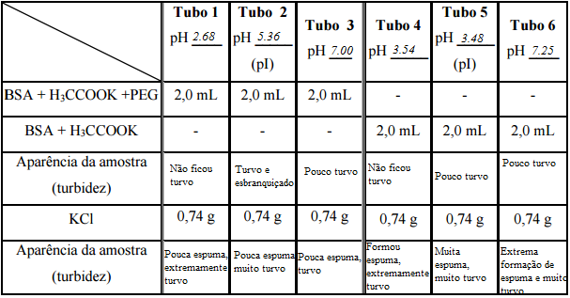

Para as duplas de tubos 1 e 4; 2 e 5; 3 e 6 eram esperados os seguintes resultados de pH: 3,0; 4,7 e 7,0, respectivamente. Vemos que há certa divergência entre os valores obtidos e os esperados, sendo assim, de modo a determinar a eficiência instrumental e metodológica do experimento executado, realizamos a seguinte análise estatística:

A distribuição relativa dos valores obtidos para cada tubo em relação ao esperado é dada por:

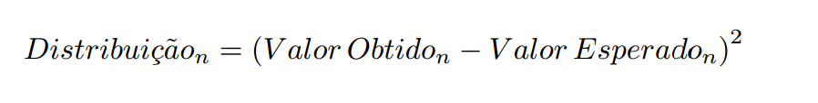

De tal forma que o índice n corresponde aos tubos de ensaio de 1 a 6.

Feito isso para todos os tubos, calcula-se a média das distribuições encontradas, i.e:

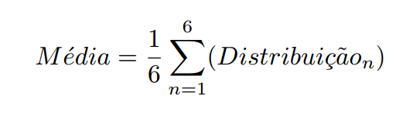

Por fim, tiramos a raiz quadrada desta média para normalizar o resultado ponderado:

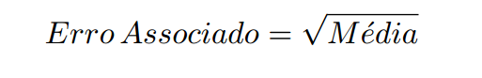

Uma vez realizados os cálculos, encontramos que este erro associado é igual a: 0,63.

Sais se dissociam em solução aquosa e competem com as proteínas pela água de solvatação. **Em baixa concentração salina a solubilidade das proteínas aumenta**, pois os íons do sal ajudam a reforçar a camada de solvatação (salting in). Em alta concentração salina, a solubilidade das proteínas diminui pois os íons do sal competem pelas moléculas de água disponíveis para formar a sua própria camada de solvatação (salting out).

**No pI, uma proteína** (no caso da albumina o pI = 4,7) **apresenta a mais baixa solubilidade em meio aquoso**. Se ajustarmos o pH para um valor igual ao pI da proteína e adicionarmos PEG, esta irá precipitar em grande quantidade.

Era esperado que as proteínas do tubo 2 (antes da adição de sal) precipitassem, pois quando em meio com pH igual ao seu pI (tendo carga neutra) suas moléculas não se repelem e tendem se agregar.

Os tubos 1, 3, 4 e 6 permaneceriam apenas turvos antes do acréscimo de sal. Já o tubo 5, por mais que possuísse o pH igual ao PI, possuía também **PEG, que aumenta a solubilidade da proteína**, então, não precipitaria.

Entretanto, como a adição de sal diminui a solubilidade da proteína e desvia a concentração de PEG para que esta seja menos eficiente na dissolução da proteína, é esperado que apenas proteínas que se encontram num meio de pH mais baixo do que o seu pI precipitassem.

Turbidez antes da adição de sal:

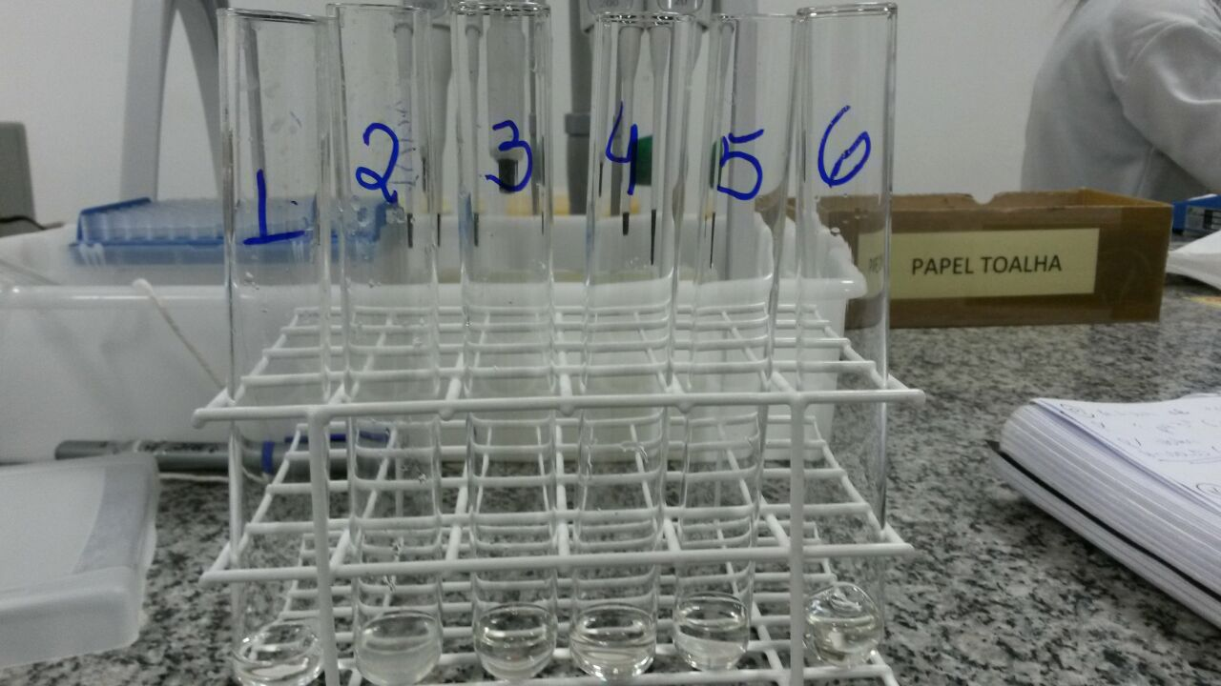

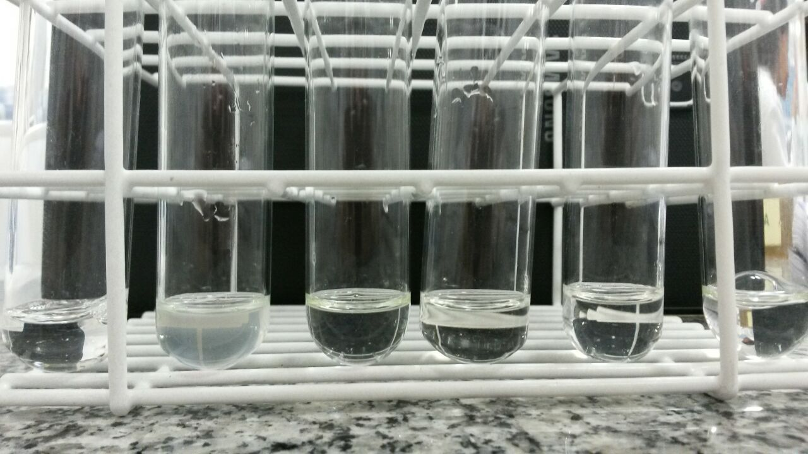

Como esperado, o tubo 2 teve leve precipitação;

Turbidez e espuma após a adição de sal:

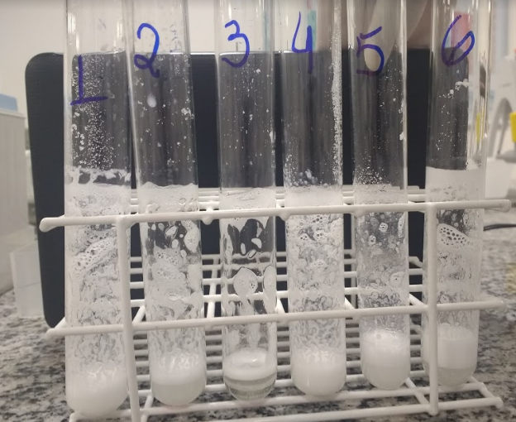

Um quadro comparativo dos resultados referente a turbidez esperada e obtida antes e depois da adição de sal, respectivamente:

|  |  |  |  |  |  |  |
| --- | --- | --- | --- | --- | --- | --- |
|  | Tubo 1 | Tubo 2 | Tubo 3 | Tubo 4 | Tubo 5 | Tubo 6 |
| Resultado Esperado | Turvo | Turvo e esbranquiçado | Turvo | Turvo | Turvo | Turvo |
| Resultado Obtido | Não ficou turvo | Turvo e esbranquiçado | Turvo | Não ficou turvo | Turvo | Turvo |

|  |  |  |  |  |  |  |
| --- | --- | --- | --- | --- | --- | --- |
|  | Tubo 1 | Tubo 2 | Tubo 3 | Tubo 4 | Tubo 5 | Tubo 6 |
| Resultado Esperado | Turvo e esbranquiçado | Turvo | Turvo | Turvo e esbranquiçado | Turvo | Turvo |
| Resultado Obtido | Turvo e esbranquiçado | Turvo | Turvo | Turvo e esbranquiçado | Turvo e esbranquiçado | Turvo |

As amostras 2 e 6 ficaram um pouco mais esbranquiçadas do que deveriam, provavelmente por conta de alguma contaminação de usos anteriores ou por causa de algum erro na hora de medir. A amostra 5 ficou bem parecida com a amostra 1, tendo um resultado diferente do esperado, novamente, por conta de contaminação ou algum fator externo.

**Questões**

Questão 2 - Enunciado e figuras disponíveis na “Apostila de Aulas Práticas de Bioquímica”, 2016, p. 64-65.

1. Por que o PEG 4000 (40%) precipitou a BSA em pH 4,7 e não precipitou a albumina nos demais valores de pH (figura 2)?

**Resposta:** Uma vez que a BSA encontra-se numa solução de pH 4.7, equivalente ao ponto isoelétrico da proteína, temos que suas moléculas possuem carga líquida nula. Com isso, há uma tendência de que estas passem a se aglutinar, diminuindo a solubilidade em água. Logo, ao adicionarmos o PEG 4000, há um efeito perturbativo na concentração devido ao peso molecular do polímero, fazendo, portanto, com que a BSA precipite.

1. Por que o KCl solubilizou a BSA em pH 4,7 e precipitou a BSA em pH 3 (figura 3)?

**Resposta:** Para valores de pH iguais ou acima do ponto isoelétrico, a adição de sais inibe a precipitação de albumina pelo PEG 4000. Já para valores abaixo do ponto isoelétrico, a adição de sais otimiza a precipitação.

Isso ocorre uma vez que a adição de sal diminui a solubilidade da proteína e desvia a concentração de PEG para que esta se torne ineficaz na desagregação da mesma. Sendo assim, apenas proteínas presentes numa solução de pH mais baixo do que o ponto isoelétrico irão precipitar.